[论文图像乌龙：蚌埠医学院葛明华、浙江省人民医院王佳峰、上海瑞金医院邱伟华研究中细胞系实验图错用，作者致歉](https://mp.weixin.qq.com/s?__biz=Mzk3NTEwMTE3OA==&mid=2247485198&idx=1&sn=3f0b1ea68247732cc770592675268470&chksm=c5414e515bd349b502132e00d32ec479b434266eebb0f89a03c15eff9963a75fa9ee90764176&scene=126&sessionid=1743269074)

[学术荟萃](javascript:void(0);)2025-03-29 02:00:00山东

**Part.1**



**论文简介**

**标题：Synthesis of new phosphorous-containing flame retardant and the properties of flame retardant epoxy resins**

**日期：**2023年8月1日

**单位与作者：**

蚌埠医学院 Jiajun Wu、Minghua Ge(通讯作者 音译 葛明华)

浙江省人民医院 Juyong Liang、Jiafeng Wang(通讯作者 音译 王佳峰)

上海瑞金医院 Weihua Qiu(通讯作者 音译 邱伟华)

**期刊：*Endocrine Related Cancer***

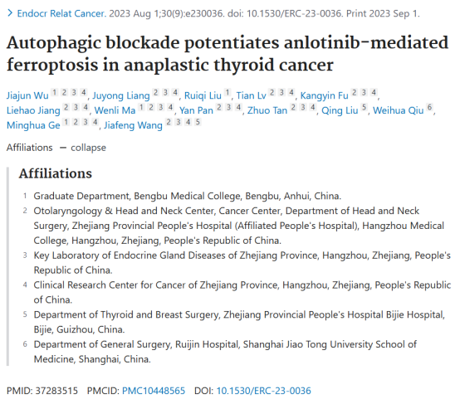

**Part.2**



**图像重复问题**

**#1 相同的 transwell 结果在不同的细胞系中被重复使用。**

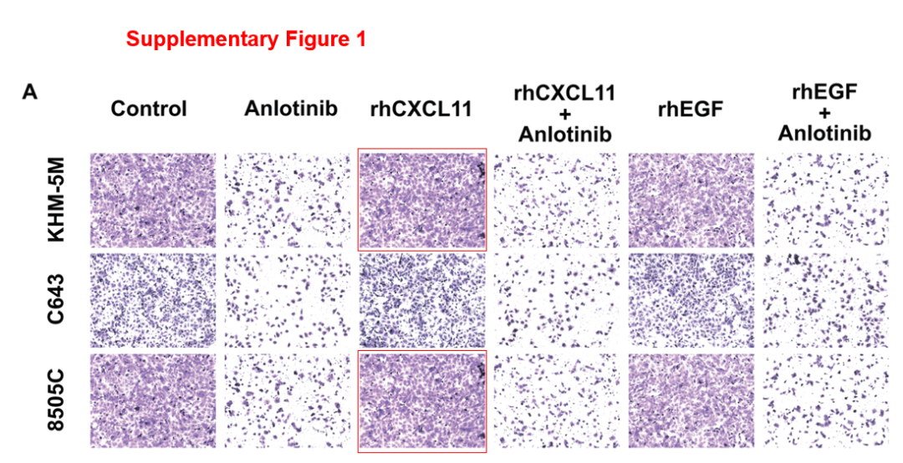

**Part.3**



**作者回应**

**通讯作者王佳峰回应：**感谢您的提醒！我们已经注意到了这个疏忽。实际上，在补充图 A 中，8505C 细胞系的六组迁移图像在使用 Adobe Illustrator 排版时不小心全部替换成了 KHM-5M 细胞系的迁移图像。我们进一步重新核对了原始数据，并上传了这一错误的示意图。我们还联系了编辑部，并提供了 8505C 的更正图片。同时，我们保留了原始图像，以备进一步检查。补图 A 的解释保持不变。对于我们的疏忽给您带来的不便，我们深表歉意。再次感谢您的提醒，这对我们工作的完整性非常重要。

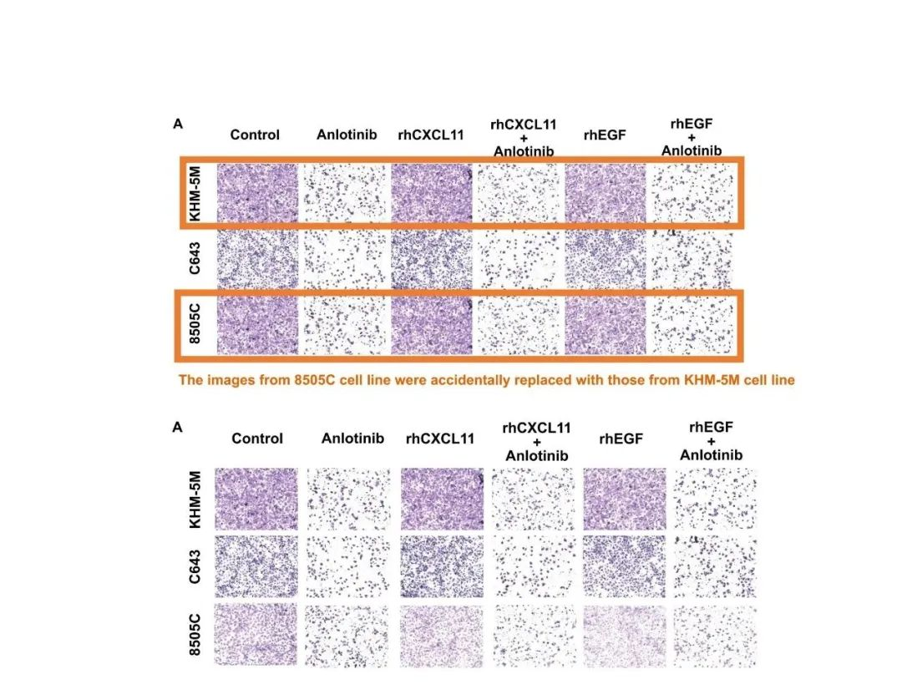

**基金支持：**

* 浙江省基础公益研究计划项目基金（项目编号：LGF22H160049，受助人：Jiafeng Wang）
* 浙江省医疗卫生科技研究项目基金（项目编号：2021KY055，受助人：Jiafeng Wang）
* 中国浙江省自然科学基金（项目编号：LY22H160036，受助人：Zhuo Tan）
* 中国浙江省自然科学基金（项目编号：LQ23H160050，受助人：Juyong Liang）
* 中国自然科学基金（项目编号：82103027，受助人：Tian Lv）
* 中国浙江省自然科学基金（项目编号：LY23H160025，受助人：LieHao Jiang）
* 浙江省卫生健康科技项目（项目编号：2022KY525，受助人：LieHao Jiang）

**参考信息：**

https://pubpeer.com/publications/8F430329C507AD5AA523FA4E279EC7#1

https://pubmed.ncbi.nlm.nih.gov/37283515/